
Melding om fisket uke 38/2024
Rapporten skrevet mandag 23.09.2024 av Amalie Oda Harland og Willy Godtliebsen.

Alle kvanta i rapporten er oppgitt i tonn rundvekt, hvis ikke annet er presisert, og verdi i 1.000 kroner, evt. millioner kroner.

Omsetningsdata i denne rapporten skriver seg først og fremst fra uke 38, d.v.s. 16. - 22. september 2024. Fisknytt for uke 39 publiseres tirsdag 1. oktober på grunn av ansattsamling for Råfisklagets ansatte som varer t.o.m. mandag 30. september.

Dårlig vær kombinert med vanskelig kvote-/bifangstregulering ga reduserte landinger av de fleste fiskeslag levert av kystflåten. Eneste unntak som vi beskriver i rapporten er taskekrabben. Veldig beskjedne landinger av torsk, hyse og sei. Omsetningen av fryst råstoff var også laber, og det meste av den kategorien er det fremdeles reka som står for.

Råfisklagets omsetning i uke 38 er på 141 millioner kroner (foreløpig tall), som er opp fra 134 millioner kroner uka før. I tallet for uke 38 inngår 16 millioner kroner etter landinger fra utenlandske båter. Omsetningen for norske båter utgjorde dermed 125 millioner kroner, fordelt med 74 millioner på fersk og 50 millioner på fryst råstoff.

Sammenlignet med 2023
Tilsvarende for uke 38 i fjor, var omsetningen 270 millioner kroner. Av dette var 48 millioner kroner etter landinger fra utenlandske båter. Omsetningen for norske båter på 222 millioner kroner var fordelt med 67 på fersk og 155 på fryst råstoff.

Omsetning uke 38, 2024
Råfisklagets omsetning for norske båter i uke 38 i år fremgår av tabell 1, med fordeling på fersk/fryst råstoff, og pr fiskeslag.
Tabell 1. Omsetning for norske båter i uke 38/2024, fordelt pr fersk/fryst og pr fiskeslag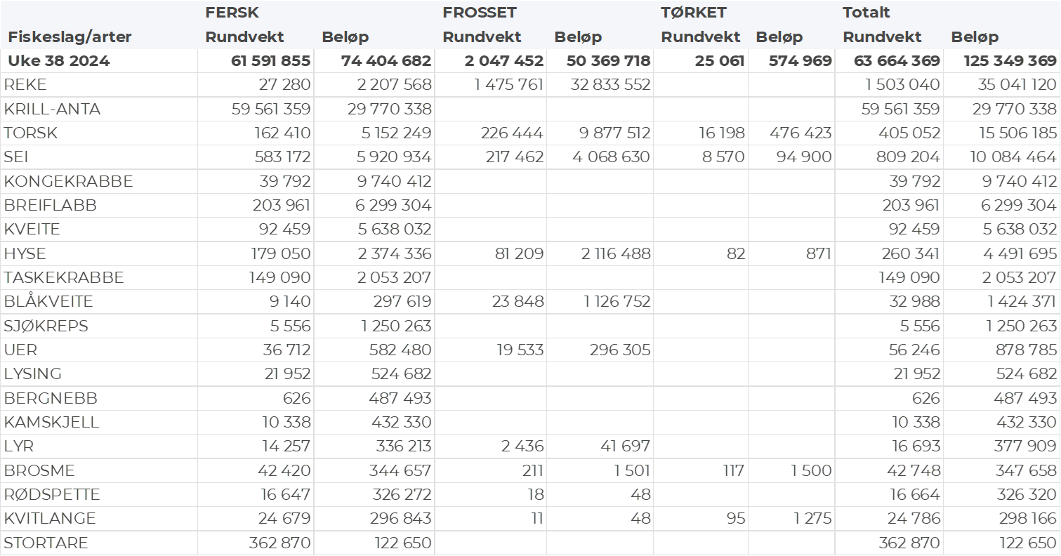

Frystomsetning
Foreløpige tall for norske båter i perioden viser 50 millioner kroner, ned fra 53 millioner kroner i uke 37. Mesteparten av frystomsetningen i uke 38 er reker, slik det framgår av tabell 1.

Når det gjelder landinger av fryst råstoff i uke 38 som bare delvis er omsatt, har vi følgende tall: Landingene utgjorde totalt 850 tonn, ned fra 2.030 tonn uka før. Det meste av landingene i uke 38 var torsk (470 tonn) og sei (310 tonn), levert av en tråler og en snurrevadbåt.

Ferskomsetning
Omsetningen av ferskt råstoff i uke 38 utgjorde 74 millioner kroner, opp fra 72 millioner kroner uken før. Når vi ser bort fra krillfisket i Antarktis som denne gang utgjør en stor del av ferskomsetningen, er det kongekrabbe, breiflabb, sei, kveite og torsk som står for det meste, jf. tabell 1.

Omsetningen av fersk torsk i uke 38 utgjorde beskjedne 162 tonn til verdi 5,2 millioner kroner, ned fra 530 tonn og 17,5 millioner kroner uka før. 135 tonn levert i Finnmark, av det 103 tonn i østfylket. Fordelt på redskap er 72 tonn tatt på line/autoline, 57 tonn på snurrevad, og 26 tonn på garn.

Tabell 2 og 3 viser fordelingen av landingene av fersk torsk pr leveringssone og redskap (unntatt trål), med tilhørende snittpriser. De to tabellene er basert på omsetning av kvalitet A og ekstra, der alle leveringstilstander inngår, men der snittprisene er omregnet til sløyd uten hode-priser, eksklusiv restråstoff.

Tabell 2. Omsetning av fersk torsk, A og ekstra kvalitet fra norske båter i uke 38, 2024 sammenlignet med samme uke i fjor. Fra redskapene garn, jukse, line og snurrevad, eksklusiv restråstoff.
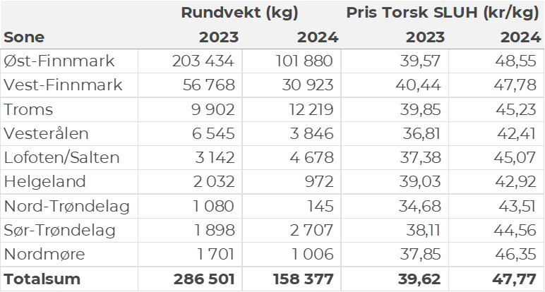
Tabell 3. Priser av fersk torsk per redskap, A og ekstra kvalitet fra norske båter i uke 38, 2024, eksklusiv restråstoff.
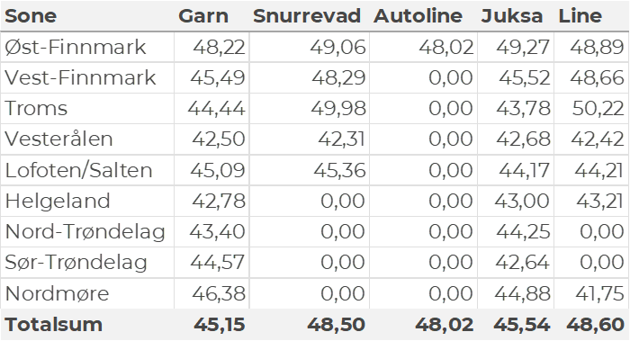
Omsetningen av fersk sei i uke 38 utgjorde 583 tonn til en verdi av 5,9 millioner kroner. Ned fra 1.650 tonn/15 millioner kroner uken før. 257 tonn var tatt på garn, 170 tonn på snurrevad, 82 tonn på trål og mindre kvanta på not, juksa og line. God spredning i fisket både på garn og snurrevad. Den geografiske fordelingen av seileveransene unntatt trål framgår av tabell 4.
Tabell 4: Omsetning av fersk sei, A og ekstra kvalitet fra norske båter i uke 37, 2024 sammenlignet med samme uke i fjor. Fra redskapene garn, jukse, line, snurrevad og not, eksklusiv restråstoff.
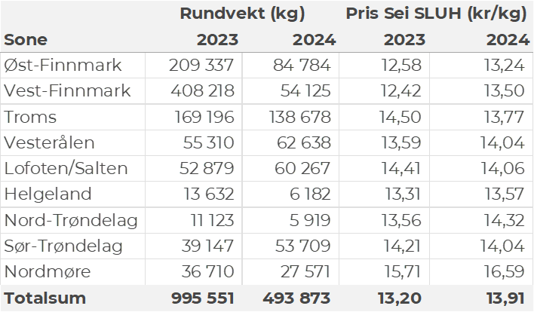
Kvantumet fersklevert hyse i uke 38 var 179 tonn til en verdi av 2,4 millioner kroner. En reduksjon fra 289 tonn/3,8 millioner kroner uken før. Størst kvantum er tatt på line/autoline med 110 tonn av totalen, etterfulgt av snurrevad med 45 tonn. Det meste av hysa leveres i Øst-Finnmark som står for 97 tonn av totalen, etterfulgt av Vesterålen med 26 tonn, 19 tonn i Troms og 14 tonn i Vest-Finnmark. Kvanta fra 2-8 tonn i resterende soner.
Tabell 5: Omsetning av fersk hyse, krokfanget, A og ekstra kvalitet fra norske båter i uke 38, 2024 sammenlignet med samme uke i fjor. Fra redskapene garn, jukse, line og snurrevad, eksklusiv restråstoff.
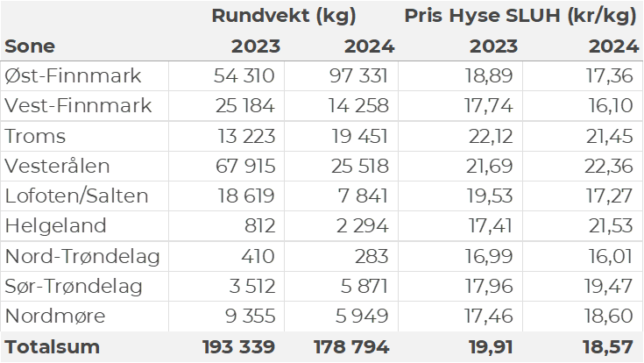
I uke 38 ble det omsatt 40 tonn kongekrabbe til en verdi av 9,7 millioner kroner. En reduksjon fra 57 tonn/12,2 millioner kroner uken før. Av totalen ble 21 tonn tatt i det kvoteregulerte området av 79 båter, og 16 tonn ble fisket av 56 båter utenfor det kvoteregulerte området. Av totalkvantumet ble 17,4 tonn tatt i området rundt Magerøya, 5,4 tonn på Laksefjorden, 4,8 tonn mellom Berlevåg og Båtsfjord, 3,3 tonn på Varanger, 3,2 tonn mellom Båtsfjord og Vardø, og kvanta under 2,5 tonn i resterende områder.
I uke 38 ble det omsatt 27 tonn ferske reker til en verdi av 2,2 millioner kroner. En liten nedgang fra 28 tonn/ 2,3 millioner kroner i uke 37. Størst kvantum ble fanget i Varanger med en andel på 18,6 tonn. Videre var Kvænangen med omsetning på 4,4 tonn nest størst, og Balsfjorden med 2,8 tonn tredje størst med tanke på landinger. Hittil i år er det omsatt 1.087 tonn ferske reker til en verdi på 98,5 millioner kroner. Sammenlignet med i fjor da det var omsatt 856 tonn med en verdi på 79 millioner kroner.
I uke 38 ble det omsatt 92 tonn fersk kveite til en fangstverdi av 5,6 millioner kroner. Dette er en reduksjon fra 104 tonn/6,4 millioner kroner fra uken før, som var bestenotering så langt i år. Troms står igjen for størst kvantum levert med 24 tonn, etterfulgt av Vest-Finnmark med 23 tonn, Lofoten/Salten med 16 tonn, og Helgeland med 11 tonn. Resterende soner har landet et kvantum under 6 tonn per sone.

Det ble omsatt 204 tonn fersk breiflabb i uke 38, dette hadde en totalverdi på 6,3 millioner kroner. Ned fra 221 tonn/7 millioner kroner i uke 37 som var årsbeste. Størst del av kvantum ble landet i Lofoten/Salten med 54 tonn fordelt på 78 fartøy og 20 kjøpere, etterfulgt av Sør-Trøndelag som landet 39 tonn, fordelt på 49 fartøy og 8 kjøpere. Deretter Helgeland der det ble landet 31 tonn fordelt på 39 fartøy og 7 kjøpere.

I uke 38 ble det landet et totalt kvantum på 149 tonn taskekrabbe til en fangstverdi på 2,1 millioner kroner. Dette er en økning fra 113 tonn/1,5 millioner kroner sammenlignet med uken før. Landet kvantum fordelte seg 64 tonn i Sør-Trøndelag, 42 tonn på Helgeland, og mellom 11 og 17 tonn hver i Lofoten/Salten, Nordmøre og Nord-Trøndelag. Kvantumet er levert av 95 båter, hvorav 47 båter har levert et ukekvantum over 1000 kg. Etter ukens landinger har taskekrabbeomsetningen nådd 1.998 tonn til en fangstverdi av 27,7 millioner kroner. Dette er en nedgang fra 2.739 tonn til en fangstverdi på 43,2 millioner kroner sammenlignet med samme tid i fjor.

Øst-Finnmark
Fra omsetninga fra perioden i uke 38 i 2024 har vi følgende oversikt:
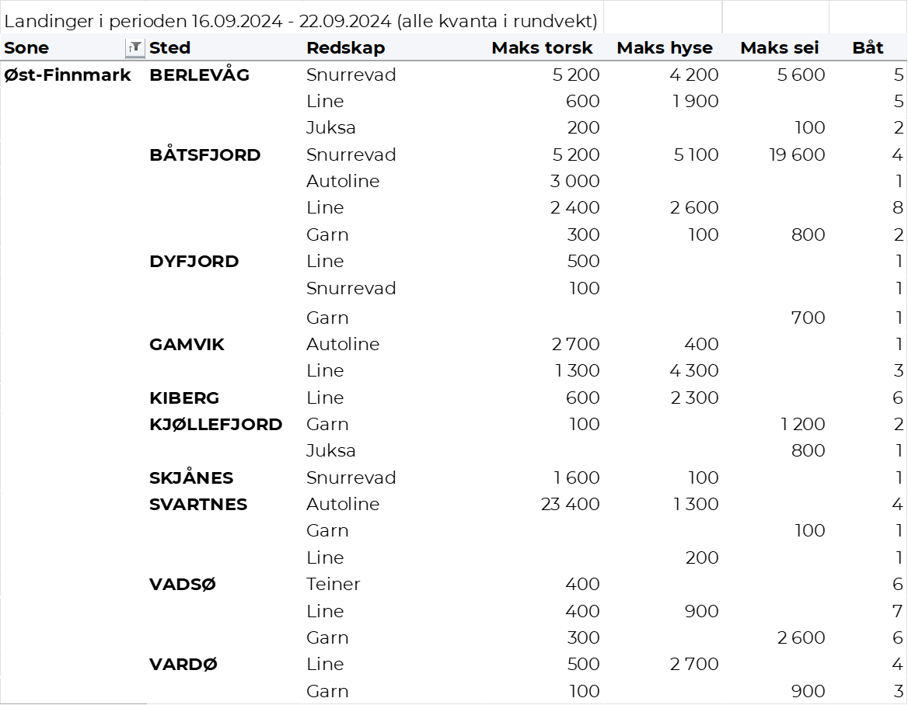

Vest-Finnmark
Fra omsetninga fra perioden i uke 38 i 2024 har vi følgende oversikt:
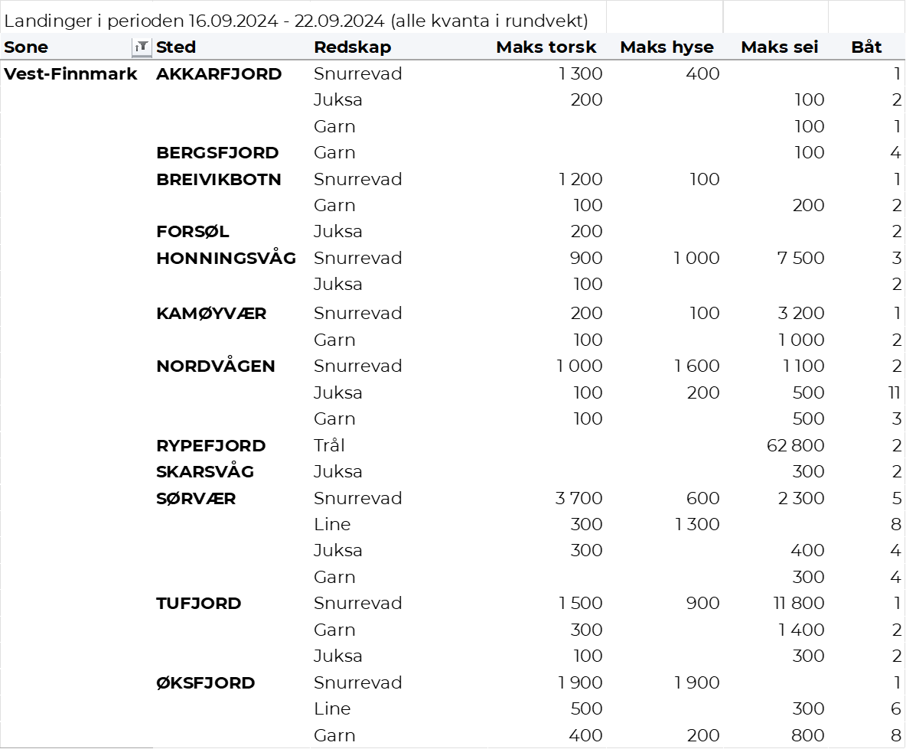

Troms
Fra omsetninga fra perioden i uke 38 i 2024 har vi følgende oversikt:
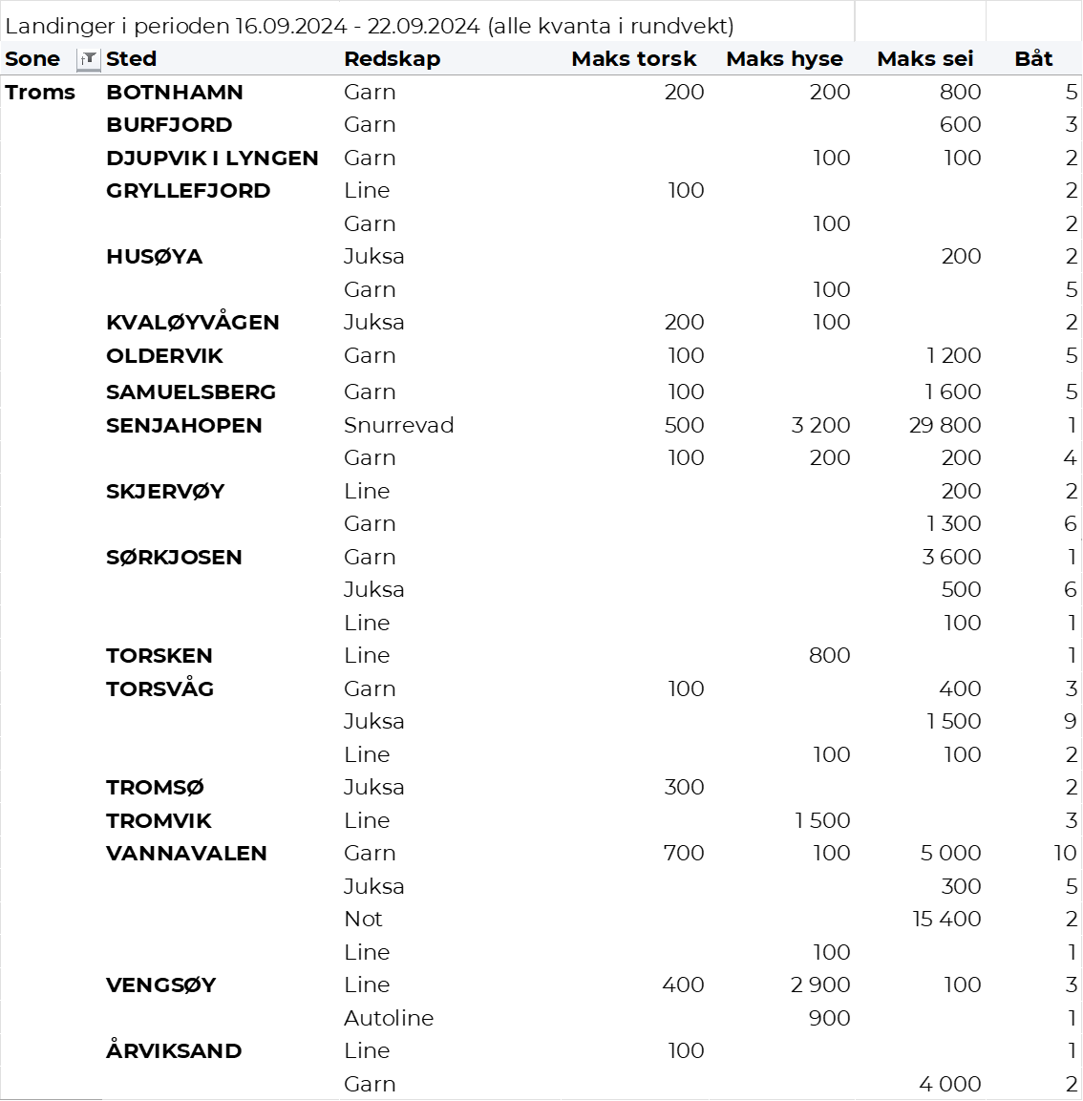

Vesterålen
Fra omsetninga fra perioden i uke 38 i 2024 har vi følgende oversikt:
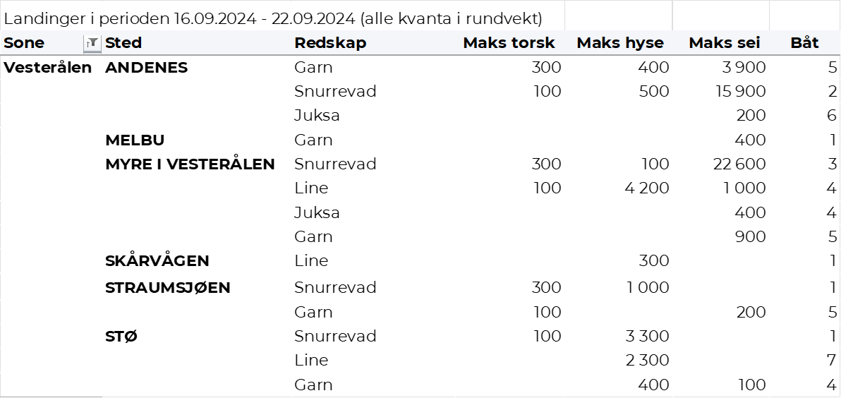
Lofoten/Salten
Fra omsetninga fra perioden i uke 38 i 2024 har vi følgende oversikt:
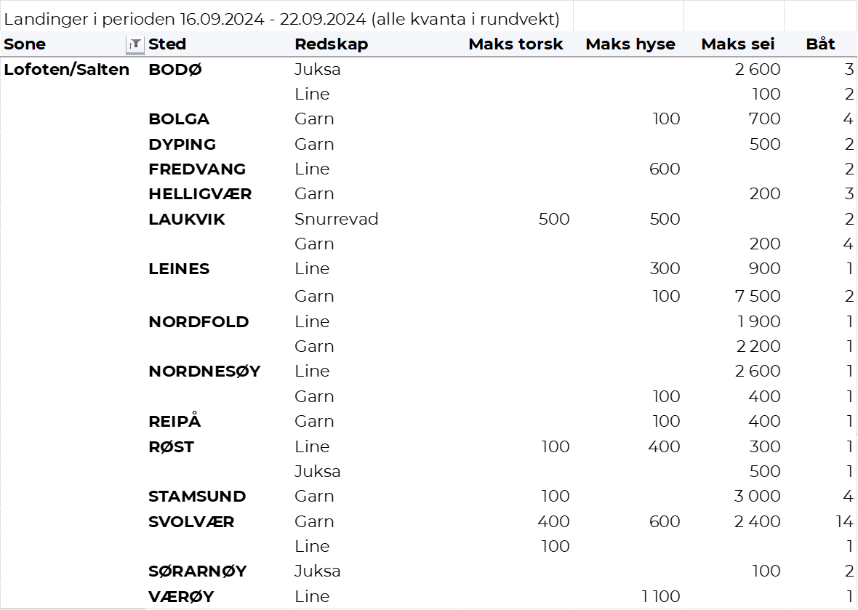
Helgeland-Nordmøre
Fra omsetninga fra perioden i uke 38 i 2024 har vi følgende oversikt:
